Offene Fragen (Fachpraktiker*innen)
„Die gesetzliche Unfallversicherung“

Wortwolke Gesetzliche Unfallversicherung
Aufgabe: Bitte bearbeiten Sie mit Hilfe der Wortwolke folgende Fragen:
1. Wer bezahlt die Beiträge zu Gesetzlichen Unfallversicherung?
____________________________
2. Wie heißt der Ansprechpartner für die Gesetzliche Unfallversicherung?
____________________________
3. Für welche Ereignisse ist die Gesetzliche Unfallversicherung zuständig?
__________________________________________________________________________
__________________________________________________________________________
__________________________________________________________________________
4. Was versteht man unter einem „Wegeunfall“?
__________________________________________________________________________
__________________________________________________________________________
__________________________________________________________________________
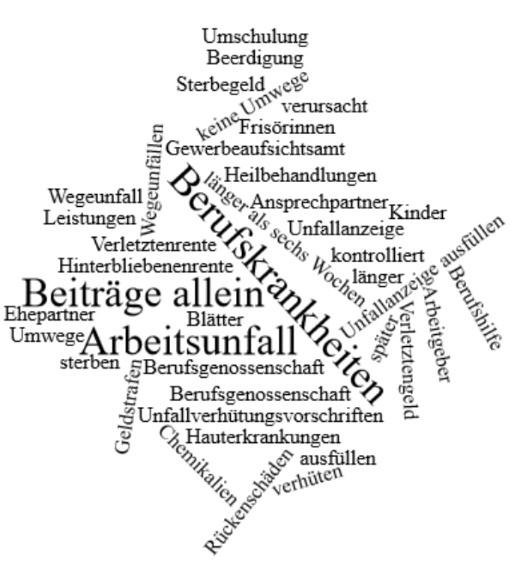

5. Nennen Sie zwei Beispiele für eine Berufskrankheit.
__________________________________________________________________________
__________________________________________________________________________
__________________________________________________________________________
6. Was müssen Sie tun, wenn Sie einen Arbeitsunfall hatten?
__________________________________________________________________________
__________________________________________________________________________
__________________________________________________________________________
7. Was ist die wichtigste Aufgabe der Berufsgenossenschaften?
__________________________________________________________________________
__________________________________________________________________________
8. Nennen und beschreiben Sie mindestens vier Leistungen der Gesetzlichen
Unfallversicherung.
__________________________________________________________________________
__________________________________________________________________________
__________________________________________________________________________
__________________________________________________________________________
__________________________________________________________________________
__________________________________________________________________________
__________________________________________________________________________
__________________________________________________________________________
__________________________________________________________________________
__________________________________________________________________________
__________________________________________________________________________
__________________________________________________________________________
__________________________________________________________________________
__________________________________________________________________________
__________________________________________________________________________

